《前端开发技术实验报告》
实验任务 | 实验三：Vue.js过滤器Vue.filter实践
姓名 | 王麒皓 | 操作性质 | 基本操作 （ ） 验证性操作（ ）  综合性操作（ ） 设计性操作（ ）
日期 | 2022.10.8 | 成绩
- 实验要求：
填写实验报告，完成Vue.js过滤器Vue.filter实践编程，应用Vue.filter()方法定义过滤器，获取当前日期和星期并输出，完成教材P27上机指导实践。截图操作结果。
- 实验内容
- 应用Vue.filter()方法定义过滤器，获取当前日期和星期并输出。（参考P23-例2-6）
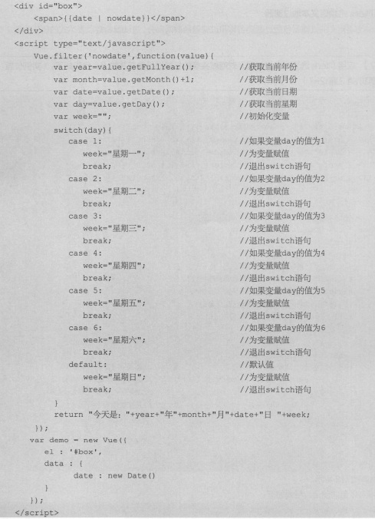
- 教材P27上机指导实践。（参考P27上机指导）
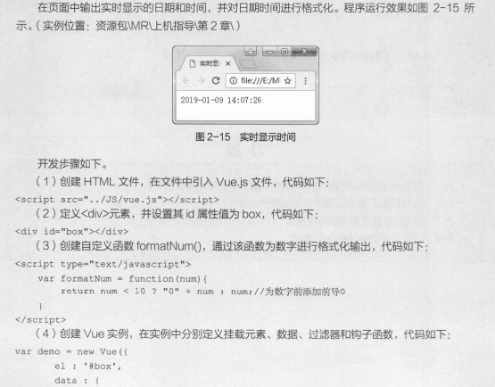
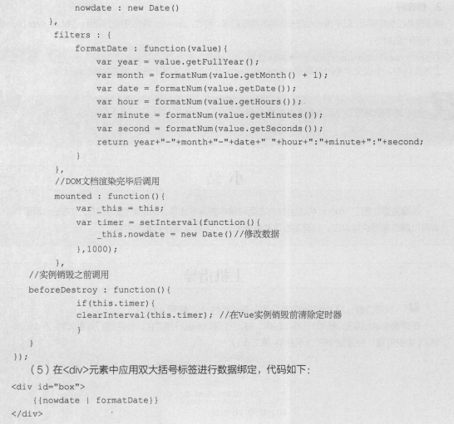
- 主要操作代码
教材P27上机指导实践主要代码：
<!DOCTYPE html>
<html lang="en">
<head>
<meta charset="UTF-8" />
<meta http-equiv="X-UA-Compatible" content="IE=edge" />
<meta name="viewport" content="width=device-width, initial-scale=1.0" />
<title>P27上机指导2022231870</title>
<script type="application/javascript" src="./js/vue.js"></script>
</head>
<body>
<div id="box">{{nowDate | formatDate}}</div>
</body>
<script type="text/javascript">
var formatNum = function (num) {
return num < 10 ? '0' + num : num
}
var demo = new Vue({
el: '#box',
data: {
nowDate: new Date()
},
filters: {
formatDate: function (value) {
var year = value.getFullYear()
var month = formatNum(value.getMonth() + 1)
var date = formatNum(value.getDate())
var hour = formatNum(value.getHours())
var minute = formatNum(value.getMinutes())
var second = formatNum(value.getSeconds())
return year + '-' + month + '-' + date + '-' + hour + ':' + minute + ':' + second
}
},
mounted: function () {
var _this = this
var timer = setInterval(function () {
_this.nowDate = new Date()
}, 1000)
},
beforeDestroy: function () {
if (this.timer) {
clearInterval(this.timer)
}
}
})
</script>
</html>
四、实验操作步骤、截屏展示
截屏展示：
